C

## CURRICULUM VITAE

### DATA PRIBADI

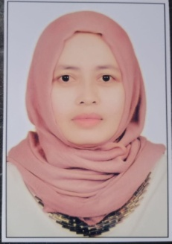 Nama : wuwuh endah asrining puri

Tempat,tanggal lahir : Sragen, 19 juni 1979

Jenis kelamin : perempuan

Agama : Islam

Tinggi badan : 156

Berat badan : 49

Alamat : komplek buana ciwastra blok.A3 nmr.12

Margasari rt.10 rw.17,buah batu, bandung

Handphone : 081287411141

Status : menikah

Email : [asripuri79@gmail.com](mailto:asripuri79@gmail.com)

### DATA PENDIDIKAN

Sekolah Dasar : SDN 1 ,MAJENANG SUKODONO(1986-1993)

SMP : SMPN 1,SUKODODNO(1994-1996)

SMA : SMA1 SUKODONO( 1996-1998)

# PENGALAMAN

- MARKETING